Лабораторная работа №7

Эффективность рекламы

Ким Илья Владиславович

Содержание

# Цель работы

Научиться строить модель эффективности рекламы

# Задание

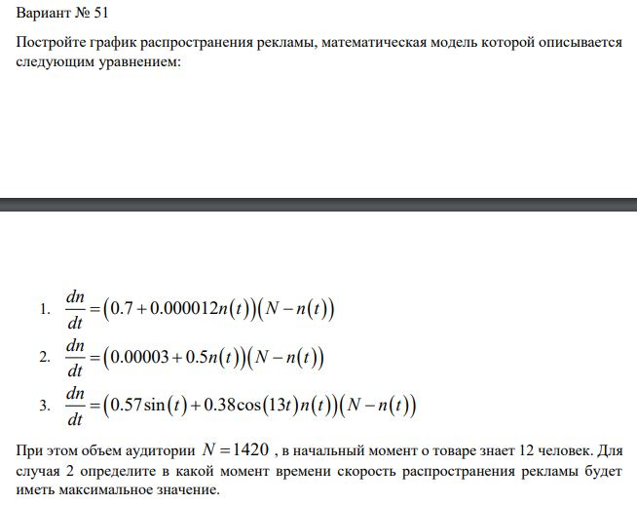

# Теоретическое введение

* Эффективность рекламы

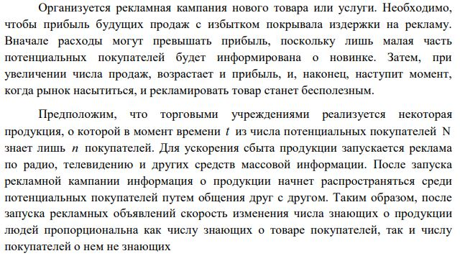

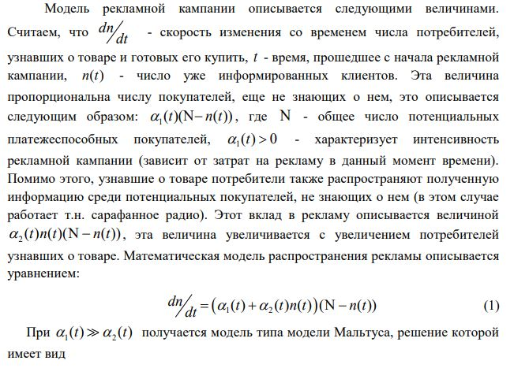

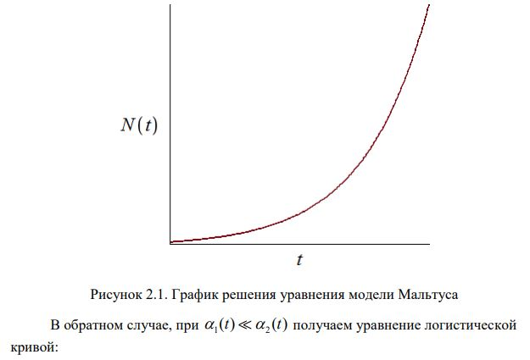

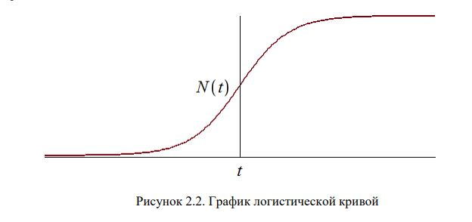

# Выполнение лабораторной работы

* Постройте график распространения рекламы, математическая модель которой описывается следующим уравнением:

1. 

* Код программы:



* График:



1. 

* Код программы:

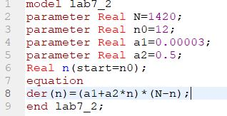

* График:

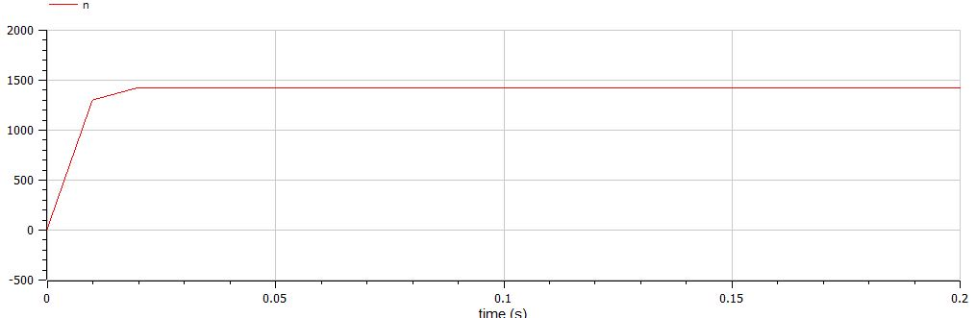

1. 

* Код программы:

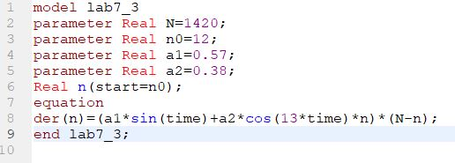

* График:

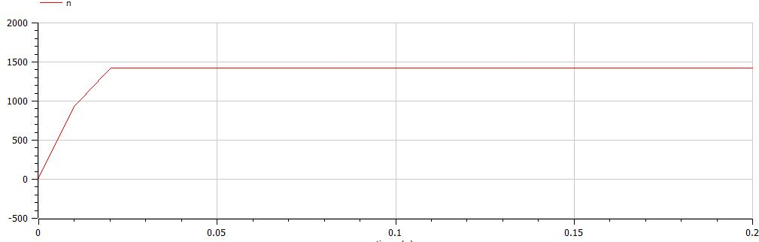

# Выводы

Научился строить модель эффективности рекламы